DANS CE CADRE | Académie : |  |  | Session :
 | Examen : |  |  |  | Série :
 | Spécialité/option : |  | Repère de l’épreuve :
 | Épreuve/sous épreuve :
 | NOM :
 | (en majuscule, suivi s’il y a lieu, du nom d’épouse)  Prénoms : | N° du candidat: ………………………...  (le numéro est celui qui figure sur la convocation ou liste d’appel)
 | Né(e) le :
Ne rien écrire | Appréciation du correcteur  Note :

Baccalauréat Professionnel
Maintenance des Systèmes de Production Connectés

Épreuve E2 PRÉPARATION D’UNE INTERVENTION
Sous-épreuve E2. b Préparation d’une intervention de maintenance

DOSSIER
QUESTIONS-RÉPONSES
Extrudicc

Matériel autorisé
- L’usage de la calculatrice avec mode examen actif est autorisé.
- L’usage de calculatrice sans mémoire, « type collège » est autorisé.

MISE EN SITUATION

L’équipement EXTRUDICC est intégré dans une ligne de production de savon. À partir de bondillons de savons (granulés), de différents additifs, colorants et parfums , il permet de former un boudin de savons. Après être coupé, formé puis conditionné, les savonnettes sont rangées en carton dans des caisses puis palettisées par 6 (ou par 8) en quinconce.

PROBLÉMATIQUE

Suite à de nombreux arrêts anormaux dûs au déclenchement du relais thermique, le responsable maintenance souhaite que les roulements du palier soient contrôlés puis que le motoréducteur entraînant l’extrusion d’une puissance de 2,2kW soit remplacé par un 3kW. Il vous demande de préparer cette intervention.

Q1 | Lecture du sujet | DTR … | Temps conseillé :  30 minutes

Q1.1 - Prendre connaissance de l’ordre de travail ci-dessous, compléter les informations manquantes

Vous disposez pour cela :

- du système
- d'un dossier réponses (DR),
- d'un dossier technique (DT).
- de la demande d'intervention ci-dessous :

ORDRE DE TRAVAIL

Date et heure de la demande
Parc |  |  | Urgence |  |  |  | 2 | Equipement |  | N°
Marque |  |  |  |  |  |  |  | Numéro du BT :
Motif de la demande :
REMPLACER LE MOTORÉDUCTEUR

      - 4. Estimer le coût des travaux ;
      - 5. Programmer l’intervention ;
      - 6. Préparer le remplacement du motoréducteur et son environnement ;
      - 7. Préparer l’outillage spécifique ;
      - 8. Analyser les risques ;
      - 9. Préparer la consignation.

Machine en arrêt |  | oui |  |  | non
Urgence : |  |  |  |  |  | 0 : très urgent |  |  |  |  | 1 : à réaliser dans la journée
 |  |  |  |  |  | 2 : à réaliser dans la semaine |  |  |  |  | 3 : à planifier
Q2 | Coûts de l’intervention | DTR 7/12 | Temps conseillé :  20 minutes

Le service comptabilité a demandé au responsable du service maintenance une estimation comptable de ce remplacement, il vous charge de cette étude.

Q 2.1. Calculer le coût horaire de l’arrêt de production en prenant en compte le coût de non-production et celui du personnel à l’arrêt.

Coût horaire d’un arrêt : ……………...…………………………….....………………..………….......…………..…

Q 2.2. Calculer le coût horaire du personnel affecté à la maintenance.

Coût du personnel « maintenance : …………………..………………………………………........…………..…

Q 2.3. Calculer le coût matériel de cette opération.
Coût « matériel » : ……………..……..……………………………………………….……………........…………..…

Q 2.4. Calculer le coût total des travaux.
Coût total travaux : ………..……………….………………………………………….……………........…………..…

Q3 | Planification de l’intervention | DTR 7/12 | Temps conseillé :  15 minutes

Le responsable maintenance a imposé 3 contraintes pour cette planification :
Profiter d’une période de « nettoyage et préparation » pour limiter l’arrêt de production ;
Un même binôme doit démarrer et terminer les travaux (intégrer l’apprenti si possible) ;
L’extrudicc est situé en début de ligne de production : planifier plutôt en fin de production.

Q 3.1. Compléter les cases en intégrant les symboles des activités :

- Choisir les intervenants
- Choisir le matériel
- Organiser l’intervention dans le planning ci-dessous

- Réaliser l’outillage spécifique
- Remplacement des roulements et du motoréducteur
- Étude, analyse et consignation
- Réception et installation du variateur de fréquence
- Dépose - repose du motoréducteur et palier

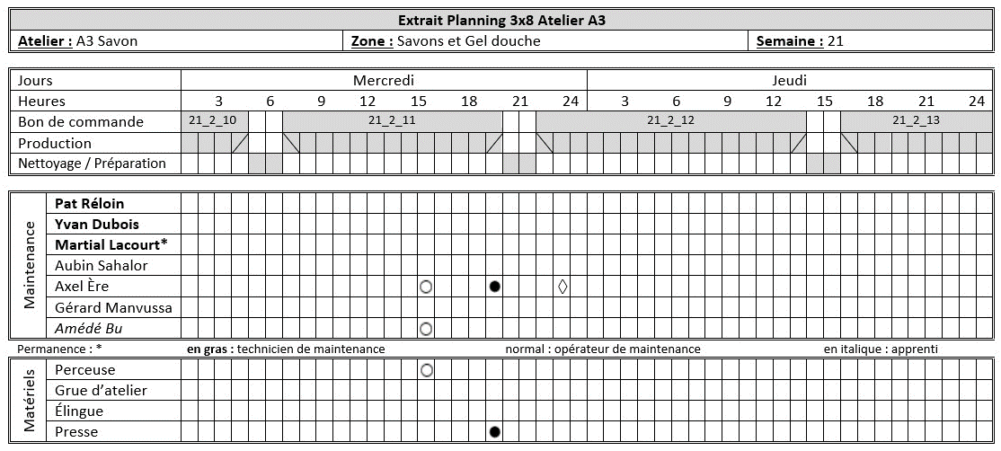

Q4 | PRÉPARER LE REMPLACEMENT DU MOTORÉDUCTEUR. | DTR 2 , 6 | Temps conseillé :  30 minutes

En raison de déclenchements intempestifs du relais thermique, il a été décidé de remplacer l’ancien motoréducteur « extrusion » d’une puissance de 2,2kW par un 3kW.

Q4.1 Caractériser le motoréducteur existant (unités) :
référence : ……………. puissance : ………………. fréquence de rotation : …………….
couple : ………………… intensité : ………......……. rapport de réduction : ……..……….

Q 4.2. Indiquer les nouvelles caractéristiques du nouveau motoréducteur (citer les unités).
caractéristiques du moteur asynchrone :
puissance : ……………. intensité : ……………. fréquence de rotation : ……………
caractéristiques du réducteur :
couple : ……………. rapport de réduction : ……………. fréquence de rotation : …………….

Q 4.3. Donner le gain permettant ce changement ?
une intensité plus adaptée une vitesse améliorée une tension plus élevée
un meilleur rendement un couple moteur augmenté plus de facteur de puissance

Q 4.4. Indiquer les matériels de protection du moteur extrusion, leurs repères et leurs fonctions.
matériel n°1 : ……………………..………………..………….... repère du matériel n°1 : ……….……
fonction du matériel n°1 : …………..………………..…………............................................…………..…
matériel n°2 : ……………………..………………..………….... repère du matériel n°2 : ………….…
fonction du matériel n°2 : …………..………………..…………............................................…………..…

Q 4.5. Ce matériel est-il encore adapté, justifier ?
……………………..………………..………….............................................................................................……………
………………………..………………..………….............................................................................................……………

Q 4.6. Trouver la référence du matériel à remplacer.

référence du matériel : …………..………………..………….......…………..…

Q 4.7. Donner l’action à absolument réaliser lors de son installation ?
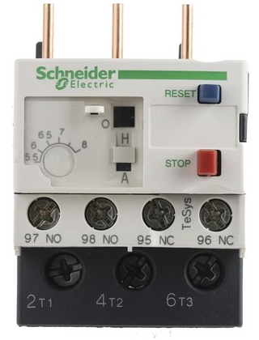
Q_{5 :} ……………………..………………..…………......................................
………………………………………………..........................................….……

Q 4.8. Symboliser la dernière action sur la vue ci-contre.

Le variateur de vitesse Télémécanique « Digidrive SK 3,5 T » n’est plus adapté. Cette gamme de matériel n’est plus produite. Il est nécessaire de passer à la nouvelle gamme « Unidrive M ».

Après un bilan de l’existant, la fréquence de rotation du motoréducteur peut-être réglée manuellement grâce à un potentiomètre extérieur (signal analogique) ou grâce une liaison « modbus » (vers le hub) permettant de transmettre une consigne vers le régulateur de température et vers le variateur de vitesse via une tête de dérivation.

Q 4.9. Indiquez le type de variateur à choisir, justifier.

Type « Unidrive M » : …………..………………..………….......…………..…
……………………..………………..………….............................................................................................……………
………………………..………………..………….............................................................................................……………

Q 4.10. Retrouvez la référence en entourant la tension d’alimentation du variateur puis en entourant la puissance du nouveau moteur avec surcharge maximum en service.
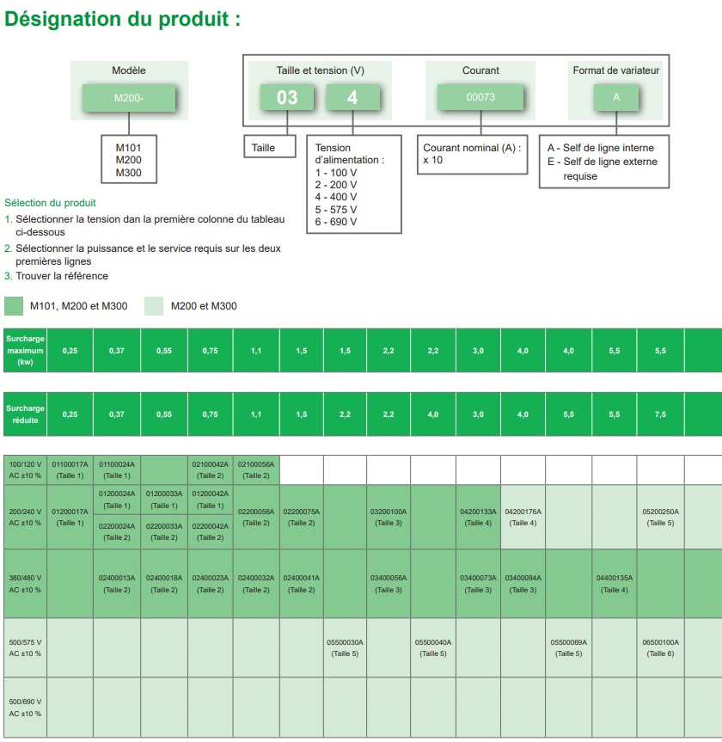

Q 4.11. Compléter la référence du nouveau variateur à installer.

Q5 | PREPARER L’OUTILLAGE SPECIFIQUE | DTR 7 | Temps conseillé :  20 minutes

Lors du précédent démontage, l’outillage spécifique a été réalisé en épaisseur 8 mm. Elle a été déformée par l’opération. Vous devez prévoir sa nouvelle réalisation.

Q 5.1. Indiquer l’épaisseur préconisée sur le plan

épaisseur de la semelle : ……………………………..

Q 5.2. Cocher les matériels à prévoir pour le réaliser.

- Contrôler les dimensions de la barre :
⃞ 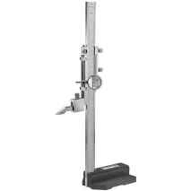 ⃞ 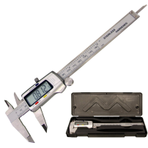 ⃞ ⃞ 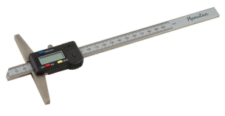

- Ebavurer la pièce :
⃞ 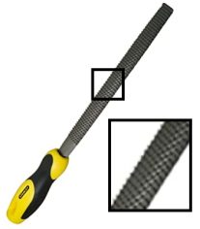 ⃞ ⃞ 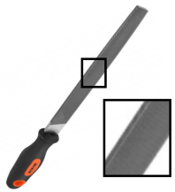 ⃞ 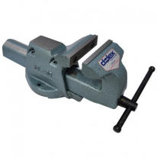

- Tracer la pièce :
⃞ 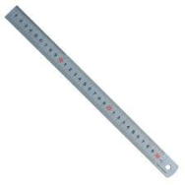 ⃞ ⃞ 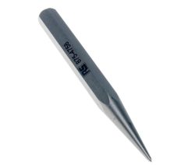 ⃞

- Couper la pièce à la longueur :
⃞ ⃞ 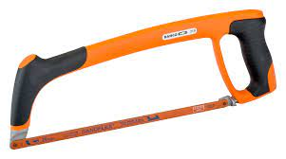 ⃞ ⃞ 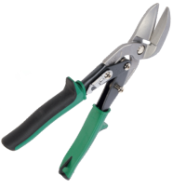

- Réaliser le perçage :
⃞ 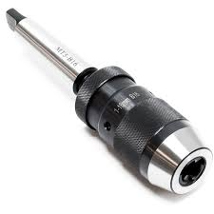 ⃞ 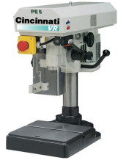 ⃞ 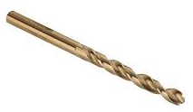 ⃞ 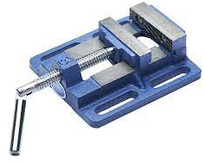

- Réaliser le taraudage :
⃞ 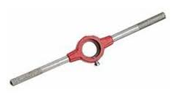 ⃞ 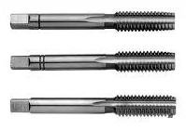 ⃞ 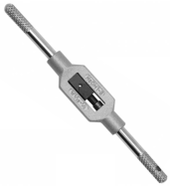 ⃞

Q 5.3. Indiquer les matériels ci-dessous à prévoir pour réaliser le montage de la tige filetée.

une tige filetée : Diamètre : ……………. ; Longueur : …………….. ;
le diamètre du forêt : …………………………………………………………….. ;
la taille du jeu de tarauds : …………………………………………………………….. ;
la dimension des écrous : …………………………………………………………….. ;
le type et la taille de la clé : …………………………………………………………….. ;

Q 5.4. Cette semelle doit être fixée sur le réducteur par 2 vis H M12-30. Entourer 2 taraudages permettant de la positionner sur la vue du motoréducteur ci-dessous.

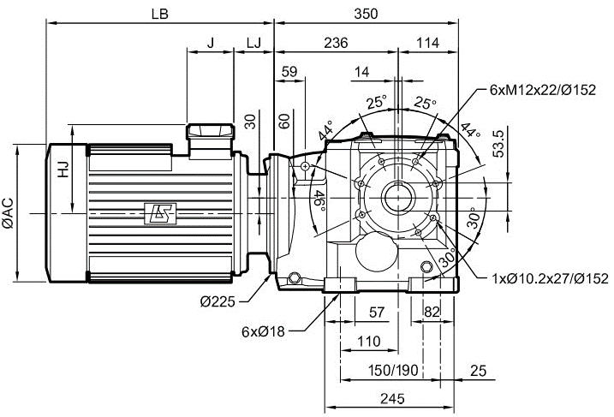

Q 5.5. Il faut réaliser les 2 perçages sur la semelle pour le passage de ces 2 vis H M12-30. Donner la côte d’« entraxe » à tenir entre les 2 perçages ?

entraxe des 2 perçages : ……………………………..

Q 5.6. Si cette côte n’est pas tenue, indiquer 2 solutions plausibles ?

refaire la pièce percer à côté réaliser un trou oblong
réaliser un trou carré réaliser une lumière percer un diamètre supérieur

Q6 | ANALYSER LES RISQUES | DTR 7 | Temps conseillé :  15 minutes

L’analyse des risques est une étape essentielle lors d’une préparation d’une intervention de maintenance. Elle vise à supprimer ou limiter les risques en mettant en place les moyens de prévention adaptés afin d’assurer la sécurisation de la zone d’activité.

L’ensemble palier – motoréducteur à déplacer

Q 6.1. Identifier les phénomènes dangereux liés aux activités préparées.

présence d’aérosol risque d’explosion ambiance sonore > 85dB
luminosité inadaptée présence d’énergie sous pression sol encombré / glissant
charge lourde à déplacer travail en hauteur présence d’électricité
circulation de personnes exiguïté de la zone éléments en mouvement

Q 6.2. Indiquer la procédure de prévention à privilégier dans la très grande majorité des cas pour supprimer les risques d’origine électrique ?

procédure : …………………………………………………………..

Q 6.3. Indiquer le moyen de manutention à utiliser pour déplacer le motoréducteur puis le palier, justifier.

⃞ 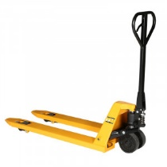 ⃞ 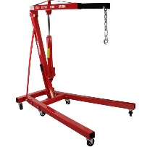 ⃞ 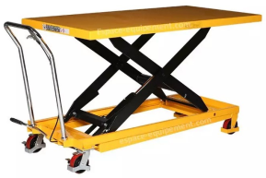 ⃞

……………………..………………..………….............................................................................................……………
………………………..………………..………….............................................................................................……………

Q 6.4. En vous aidant du DT 2.2 et DT 7.3, choisissez l’élingue la plus adaptée pour la dépose de l’ensemble motoréducteur-palier, justifier.
⃞ 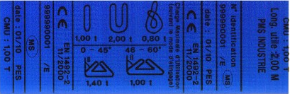 ⃞ 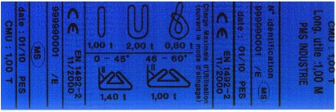
⃞ 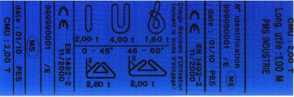 ⃞ 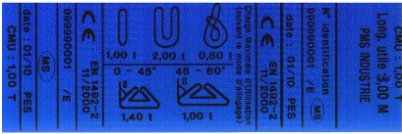

……………………..………………..………….............................................................................................……………
………………………..………………..………….............................................................................................……………

Q 6.5. Quelle manille de levage faudra-t-il utiliser ?

⃞ 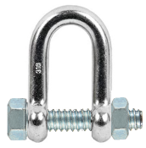 ⃞ 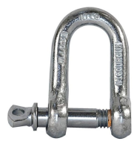 ⃞ 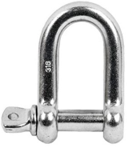 ⃞ 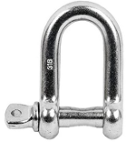

Q 6.6. Cocher les 3 premières questions à se poser avant la dépose de l’ensemble palier - motoréducteur.

Quels sont les outils à utiliser pour déposer l’ensemble palier – motoréducteur ?
Le poste de travail est-il libéré pour pouvoir déposer l’ensemble palier – motoréducteur ?
Quels sont les écrous à desserrer pour déposer l’ensemble palier – motoréducteur ?
Le poste de travail pour déposer l’ensemble palier – moto-réducteur est-il accessible ?
Comment l’ensemble palier – motoréducteur doit-il être fixé pour le déplacer en sécurité ?
Le motoréducteur peut-il être décâblé et comment ?

Q7 | PRÉPARER LA CONSIGNATION | DTR 6 | Temps conseillé :  20 minutes

Afin de remplacer la solution de protection du moteur existante, il est nécessaire de programmer une opération d’ordre électrique et donc de consigner l’équipement.

Q 7.1. Le titre d’habilitation « BR » est-il exigible pour la réaliser ? justifier.

……………………..………………..………….............................................................................................……………
………………………..………………..………….............................................................................................……………

Q 7.2. En prévision de la future consignation et grâce au schéma électrique, indiquer le repère du matériel de séparation à condamner.

repère du matériel de séparation : ……………………………..

Q 7.3. Que faut-il réaliser après la condamnation ?

vérifier qu’il n’y a aucun risque de mise sous tension possible via une alimentation de secours ou auxiliaire ;
identifier que la zone de travail se situe en aval du matériel de séparation condamné ;
contrôler qu’il n’y a aucun risque de courant résiduel ou induit au niveau de la zone de travail.

Q 7.4. Les bornes du matériel de séparation ne sont pas accessibles pour réaliser la VAT. En vous aidant du schéma électrique, indiquer sur quel matériel et son repère, elle pourra être exécuter.

matériel : ……………………..………………………...………….... repère du matériel : ……….……

Q 7.5. Suite à des nettoyages récurrents de l’atelier à grand eau, citer une précaution à prendre pour réaliser la consignation ainsi que la suite des travaux ?

……………………..………………..………….............................................................................................……………
………………………..………………..………….............................................................................................……………

Q 7.6. Indiquer la signification des pictogrammes ci-dessous.

: ……………………………………………………………………………………………………………………...
: ……………………………………………………………………………………………………………………..
: ……………………………………………………………………………………………………………………..
: ……………………………………………………………………………………………………………………..

Q 7.7. Compléter les 6 tests et 2 contrôles qu’il faudra réaliser lors de la VAT avec ses résultats et ce, avant de pouvoir démarrer toutes opérations.

Contrôle n°1 : pointes du VAT : bip sonore Test n°1 : entre Q2-1 et P.E : absence bip
Test n°2 : ……………………………….………..…. Test n°3 : ………………………………………..….
Test n°4 : …………………………….…………..…. Test n°5 : …………………………..……………….
Test n°6 : …………………………….…………..…. Contrôle n°2 : ………………………..……………

Q8 | Partie pratique | Sur plateau technique | Temps conseillé :  5 minutes

Actions à mettre en œuvre
En autonomie
Présence évaluateur
Préparer son intervention
Q4.1 | Identifier et situer le ou les dispositifs de sécurité interne du bien.
Préparer le bien
Q4.2 | Préparer le bien pour une mise en service
Q4.3 | Déconsigner le système
Q4.4 | Vérifier la présence et les niveaux des énergies d’alimentation
Q4.5 | Vérifier l’efficacité de la chaîne de sécurité
Q4.6 | Vérifier le bon fonctionnement du système
Q4.7 | Mettre le bien pour réaliser l’intervention
Consigner le système
Q4.8 | Consigner le système (en présence et après accord du professeur)
Respecter les règles environnementales
Q4.9 | Le respect des règles environnementales sera évalué tout au long de l’intervention (C1.62 et C1.63)
Identifier et maîtriser les risques pour les biens et les personnes
Q4.10 | La maîtrise des risques sera évaluée tout au long de l’intervention (C1.73 et C1.74)

